
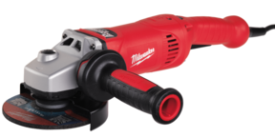

Winkelschleifer AGV 17-125 INOX

Leistungsstarker 1750 Watt/ 125 mm Winkelschleifer, optimal geeignet für die Bearbeitung von Edelstahl.
- Staubgeschützter ProTector-Motor für eine lange Lebensdauer
- DIGITRONIC – Drehzahlelektronik mit Sanftanlauf, Überlastschutz, Leerlaufdrehzahlbegrenzung
- Große Trenntiefe durch flachen kompakten Metallgetriebekopf
- FIXTEC-Spannmutter und Spindelarretierung für werkzeuglosen Scheibenwechsel
- Schutzhauben-Schnellverstellung
- Ergonomisches Design für komfortables Arbeiten

Technische Daten

Leistungsaufnahme 1750 W
Leerlaufdrehzahl 2000-7600 min⁻¹
Scheibendurchschnitt 125 mm
Spindelgewinde M 14
Max. Trenntiefe 33 mm
Gewicht 2,8 kg

Lieferumfang
Netzkabel 4 m, Schutzhaube, AVS-Zusatzhandgriff, FIXTEC–Spannmutter.

Artikelnummer 4933449870
EAN Code 4002395247912

3 Jahre Garantie und 1 Jahr Vollservice bei Registrierung unter www.milwaukeetool.de!

